UNIVERSIDADE PAULISTA– UNIP
CURSO SUPERIOR DE TECNOLOGIA
ANÁLISE E DESENVOLVIMENTO DE SISTEMAS

GABRIEL LORENCETI SILVA - R.A.: H7783J9
MURILO TOLENTINO RUFINO - R.A.: H70FGG0
RAUL FERREIRA MENDONÇA DE CARVALHO - R.A.: T148DA5
RAUL GARCIA DA SILVA - R.A.: H346IB0

DESENVOLVIMENTO DE UM SISTEMA WEB INTEGRADO PARA UM NEGÓCIO FICTÍCIO, COM ÊNFASE EM QUALIDADE, DADOS, USABILIDADE E COMUNICAÇÃO ORGANIZACIONAL
Projeto Integrado Multidisciplinar- PIM 3°/4° Semestre

SÃO JOSÉ DO RIO PRETO
2026

GABRIEL LORENCETI SILVA - R.A.: H7783J9
MURILO TOLENTINO RUFINO - R.A.: H70FGG0
RAUL FERREIRA MENDONÇA DE CARVALHO - R.A.: T148DA5
RAUL GARCIA DA SILVA - R.A.: H346IB0

DESENVOLVIMENTO DE UM SISTEMA WEB INTEGRADO PARA UM NEGÓCIO FICTÍCIO, COM ÊNFASE EM QUALIDADE, DADOS, USABILIDADE E COMUNICAÇÃO ORGANIZACIONAL
Projeto Integrado Multidisciplinar- PIM 3°/4° Semestre

Projeto Integrado Multidisciplinar para o 3°/4° semestre do Curso Superior de Tecnologia- Análise e Desenvolvimento de Sistemas apresentado à Universidade Paulista– UNIP.
Coordenador: Prof. Me. Jonathan Roger

SÃO JOSÉ DO RIO PRETO
2026
RESUMO
O presente trabalho apresentado, tem como objetivo, desenvolver um sistema voltado para o publico PCD, que consiste em modificar carros para um certo nível de deficiência do condutor, e disponibilizar esses carros para locação, o projeto foi desenvolvido com base nos conceitos apresentados em sala no curso superior de análise e desenvolvimento de sistemas, incluindo as métricas rigorosas da áreas de bancos de dados desenvolvimento web, DOTNET, mobile, Gerenciamento de projetos ágeis, acessibilidade ao público e entre outros.
Com base na problemática apresentada a equipe de desenvolvimento, foi identificado, que a empresa tinha muita dificuldade com a gestão da empresa, e essa dificuldade foi percebida em praticamente todas as áreas, como, o controle manual de reservas, clientes e carros, cálculos de pagamentos mal feitos, entre outros problemas que não só o rendimento e organização da empresa como a reputação.
Com base em todo o cenário, foi decidido a implementação de um sistema capaz de otimizar as demandas do dia a dia da empresa como, controlar reservas, gerenciar frota, armazenar dados de clientes com segurança, gerar relatórios para controle geral financeiro e atender o cliente da melhor forma possível.
O desenvolvimento do projeto contempla levantamento de requisitos, modelagem de banco de dados, criação de interfaces responsivas e aplicação de conceitos de usabilidade e acessibilidade. Além disso, foram incorporadas funcionalidades de análise de dados para auxiliar na tomada de decisões da empresa.
Conclui-se que a utilização de um sistema informatizado pode proporcionar maior organização, agilidade operacional e melhoria na experiência dos clientes, contribuindo para a eficiência e competitividade da empresa no mercado de locação de veículos visando um público especifico como o de PCDs .

Cenário

A AccessoCar é uma empresa fictícia especializada no aluguel de veículos destinados principalmente a pessoas com deficiência ou limitações motoras nos membros do corpo. A empresa oferece veículos equipados com diferentes tipos de adaptações, permitindo que seus clientes tenham maior autonomia e segurança durante a condução.

A empresa possui uma frota de veículos adaptados e atende clientes que necessitam de diferentes recursos de acessibilidade. Durante o processo de locação, são coletadas informações dos clientes, como dados pessoais, necessidades específicas, período de aluguel e informações relacionadas ao veículo utilizado.

Com o crescimento da empresa e o aumento da quantidade de clientes e veículos, o volume de informações que precisa ser administrado também aumentou. Atualmente, parte das atividades administrativas é realizada pelos próprios funcionários utilizando planilhas eletrônicas, registros manuais e diferentes arquivos para acompanhar os clientes, veículos, locações, pagamentos e manutenções.

No dia a dia, os funcionários precisam consultar essas informações para realizar novos aluguéis, verificar a situação dos veículos, acompanhar os pagamentos dos clientes, identificar veículos que estão disponíveis ou em manutenção e consultar os dados relacionados às adaptações de cada carro.

Nesse contexto, a empresa percebeu a necessidade de analisar a maneira como suas informações são atualmente registradas e utilizadas, principalmente diante do crescimento da quantidade de clientes e veículos atendidos pela AccessoCar.

ELICITAÇÃO/ENTREVISTA
Personas: gerente, atendente, TI, pelo menos 2 clientes PCD
Nomes (respectivamente): Márcio, Roberta, Luís, Regina e Raul

Márcio (dono e gerente):

Pergunta: Como funciona o processo para alugar um carro atualmente do início ao fim??

Resposta: Nós temos um sistema que permite o funcionário escolher o carro e associá-lo ao atual cliente, os dados dos carros estão armazenados no sistema,
depois do funcionário escolher os dados do aluguel, o sistema calcula o valor total, que seria o valor da diária * dias alugado, então o aluguel é armazenado
no sistema e nós podemos conferir o status dele.

Pergunta: O que você deseja ter nesse novo sistema?

Resposta: Eu planejo agora nichar a minha loja para PCDs, então eu preciso de algumas adições nos dados armazenados, como o CID dos clientes e as adaptações respectivas
dos carros que temos e as que possivelmente terei que pedir às empresas para fazer.

Pergunta: E quais dados você acha que deveriam ser adicionados além dos já mencionados?

Resposta: CID dos clientes, adaptações específicas dos carros, documentos dos clientes, como CNH, comprovante de endereço e identidade

Pergunta: Há algum problema específico do sistema atual?

Resposta: Conforme a empresa e os dados gerados foram crescendo, o sistema começou a não desempenhar tão bem quanto antes, além de que uma página específica, de acordo com a
atendente, é meio chata de usar.

Pergunta: Você saberia me falar, aproximadamente, o tempo de resposta do sistema?

Resposta: Dependendo do dia, uns 5 segundos, em situações de pico, chega ao dobro

Roberta (atendente):

Pergunta: Como o sistema atual funciona no processo de atendimento ao cliente?

Resposta: Primeiro o cliente me passa algumas informações e documentos, depois do armazenamento das informações e checagem da validade dos documentos, eu pergunto qual carro o cliente quer e escolho no sistema, associando ao atual cliente, o aluguel é criado e armazenado com seu valor total calculado pelo sistema.

Pergunta: Quais informações o cliente passa a você?

Resposta: Apenas nome, CPF, telefone e e-mail

Pergunta: Qual o seu principal problema com o sistema atual?

Resposta: A tela inicial é meio chata de usar, tenho sempre que clicar e arrastar a tela para baixo para poder selecionar cliente e carro

Luís (TI):

Pergunta: Você teve alguma dificuldade para realizar uma manutenção no sistema?

Resposta: Esse projeto não foi pensado para escalabilidade, então eu tive que melhorar o código para que o sistema desempenhasse melhor, mais rápido

Pergunta: O que mais te incomodou na hora de mexer no código?

Resposta: Algumas adaptações que tive que fazer no front-end para corresponder ao back-end foram bem difíceis pela forma como foi organizado o código do front

Pergunta: Há algo muito discrepante em alguma parte do sistema?

Resposta: Não há validação de dados, nem mesmo os mais sensíveis como o CPF do cliente, por algum motivo não há nenhuma informação sobre CNH do cliente, a organização do sistema nas pastas é meio caótica, não há uma nítida separação de páginas HTML por pasta, por exemplo

Regina (cliente PCD):

Pergunta: O que você procura quando deseja alugar um carro adaptado?

Resposta: Eu tenho um problema específico que não me deixa mexer a perna direita, então normalmente eu busco carros automáticos

Pergunta: É fácil encontrar empresas aqui na região que forneçam esse tipo de carro?

Resposta: Não muito, seria bom ter mais opções, os preços também não são tão acessíveis

Raul (cliente PCD):

Pergunta: Qual adaptação você acharia melhor pro seu caso?

Resposta: Carros automáticos em geral, eu nem posso ter aulas num carro manual, e também um pomo giratório

Pergunta: Você sente que alguma marca específica dá mais atenção às suas necessidades?

Resposta: Geralmente, Fiat e Chevrolet fornecem carros mais baratos e com adaptações bem sólidas

Dores identificadas:

* A atendente e o gerente reclamam da usabilidade do sistema atual, sendo as reclamações direcionadas a uma página em específico, a inicial
* O processo atual não pede CNH dos clientes
* Não há validação de dados, nem mesmo os sensíveis
* O sistema atual não foi pensado para escalabilidade
* Sistema atual não é organizado de maneira correta, dificulta manutenção por não ter uma separação de funções nítida

Levantamento de requisitos:
Regras de negócio, requisitos funcionais e não funcionais:

Regras de negócio:

RN01: Todo cliente deve apresentar sua CNH com restrição
RN02: Clientes devedores não podem alugar carros
RN03: Caso não tenhamos carro para uma aflição específica, podemos nós mesmos adaptar
RN04: Haverá um processo de triagem para sabermos se temos o carro conforme a necessidade do cliente
RN05: Em caso de danos ao veículo, será aplicada multa ao cliente de acordo com o valor da manutenção
RN06: O cálculo do aluguel será feito multiplicando o número de dias pelo valor da diária
RN07: Veículos não podem ser reservados em duplicidade

Requisitos funcionais:

RF01: O sistema deve permitir a reserva de veículos
RF02: O sistema deve permitir o cadastro de novos clientes com os seguintes atributos: CNH, CID, nome, telefone, CPF, endereço
RF03: O sistema deve permitir o cadastro de novos carros com os seguintes atributos: marca, modelo, ano de fabricação, número, versão, câmbio, cor, quantidade de aluguéis realizados por período, adaptações aplicadas
RF04: O sistema deve armazenar o histórico de locação de veículos com data, período de locação e valor da diária do aluguel
RF05: O sistema deve permitir o cancelamento do aluguel
RF06: O sistema deve ter uma página de login com usuário e senha, informando ao usuário quando uma das 2 (ou ambas) estiver incorreta
RF07: O sistema deve ter uma página para mostrar os dados dos carros e a sua disponibilidade
RF08: O sistema deve ter uma página para mostrar os dados dos clientes e suas respectivas locações

Requisitos não funcionais:

RNF01: O sistema deverá ter validação de dados
RNF02: O sistema deverá possuir autenticação de usuário
RNF03: O sistema deve seguir regras básicas de UI/UX, garantindo usabilidade
RNF04: O sistema deve ter um tempo de resposta, para as suas principais operações, inferior a 2 segundos
RNF05: O sistema deve garantir a integridade e segurança dos dados
RNF06: O sistema deve possuir tratamentos específicos para dados sensíveis no banco

Casos de uso:

UC01: Reservar veículo
UC02: Cadastrar cliente
UC03: Cadastrar carro
UC04: Cancelar aluguel
UC05: Consultar carro
UC06: Consultar disponibilidade dos carros
UC07: Realizar triagem
UC08: Registrar aluguel

Diagramas e mapas mentais:
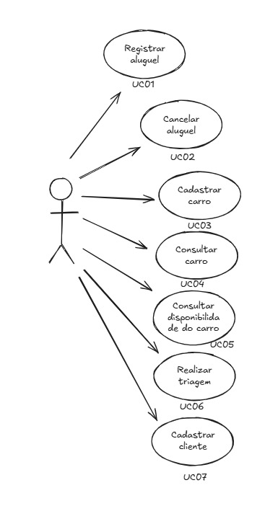
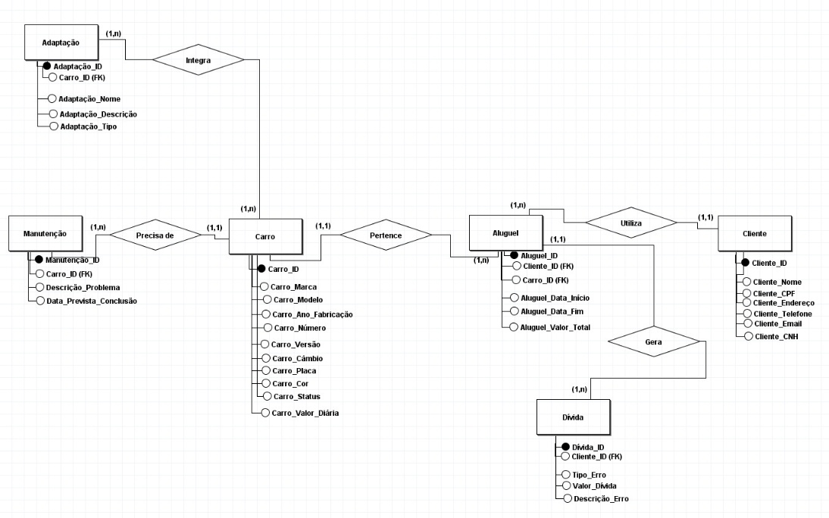

Modelo físico, dicionário de dados, desenha da arquitetura, telas front,
Modelo logico:
CREATE TABLE Cliente(
ID INT IDENTITY(1,1) NOT NULL
Nome VARCHAR(60),
CPF VARCHAR(14),
Telefone VARCHAR(15),
Email VARCHAR(60),
Endereco VARCHAR(100)
Ativo BIT

)

CREATE TABLE Carro(
ID INT IDENTITY(1,1),
Marca VARCHAR(20),
Modelo VARCHAR(20),
Ano_Fabricação INT,
Versão VARCHAR(15),
Câmbio VARCHAR(15),
Placa VARCHAR(8) UNIQUE,
Cor VARCHAR(10),
Estado VARCHAR(30),
Valor_Diaria DECIMAL,
Ativo BIT
)

CREATE TABLE Manutencao(
ID INT IDENTITY(1,1) NOT NULL,
Descricao_Problema VARCHAR(300),
Data_Prevista_Conclusao DATE,
Ativo BIT
)

CREATE TABLE Aluguel(
ID INT IDENTITY(1,1) NOT NULL,
Data_Inicio DATE,
Data_Fim DATE,
Valor_Total DECIMAL(16,2)
_Ativo BIT
Carro_ID FK
Cliente_ID FK
)

CREATE TABLE Divida(
ID INT IDENTITY(1,1),
Tipo_Erro VARCHAR(15),
Descricao_Erro VARCHAR(200)
Carro_ID FK
)

CREATE TABLE Adaptacao(

ID INT IDENTITY(1,1)
Nome VARCHAR(15),
Tipo VARCHAR(20),
Descricao VARCHAR(200),
Carro_ID FK

)

CREATE TABLE Carro_Adaptacao(
Adaptacao_ID FK
Carro_ID FK
Descricao_Adaptacoes VARCHAR(200))

